SISTEMAS DISTRIBUIDOS
PRACTICA: 02
Título: Creación de tu Primer Repositorio en GitHub
Objetivo:
El objetivo de esta práctica es comprender e implementar la herramienta de GitHub y crear tu
primer repositorio para almacenar tus proyectos de programación.
Materiales:
•
•
Una cuenta de GitHub (si aún no la tienes, regístrate en https://github.com/)
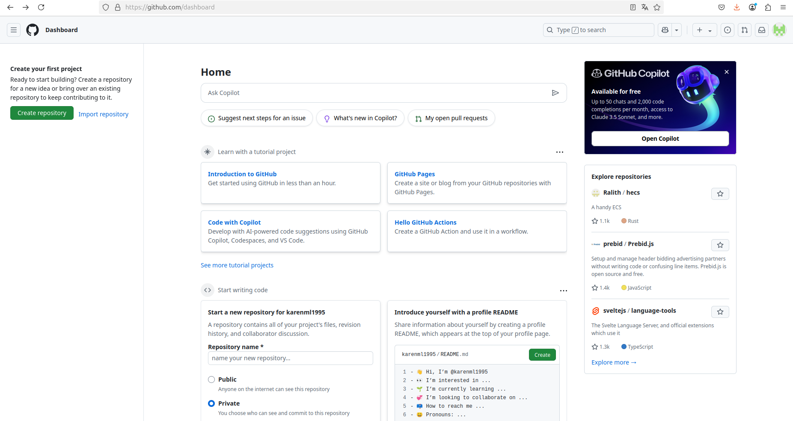

Un editor de texto (Ej: Visual Studio Code, Sublime Text, Notepad++)
Pasos a Seguir:
1. Inicia Sesión en GitHub:
o
o
Abre tu navegador y ve a https://github.com/.
Ingresa tu nombre de usuario y contraseña.
2. Crea un Nuevo Repositorio:
o
Haz clic en el botón "+" en la esquina superior derecha y selecciona "New
repository".
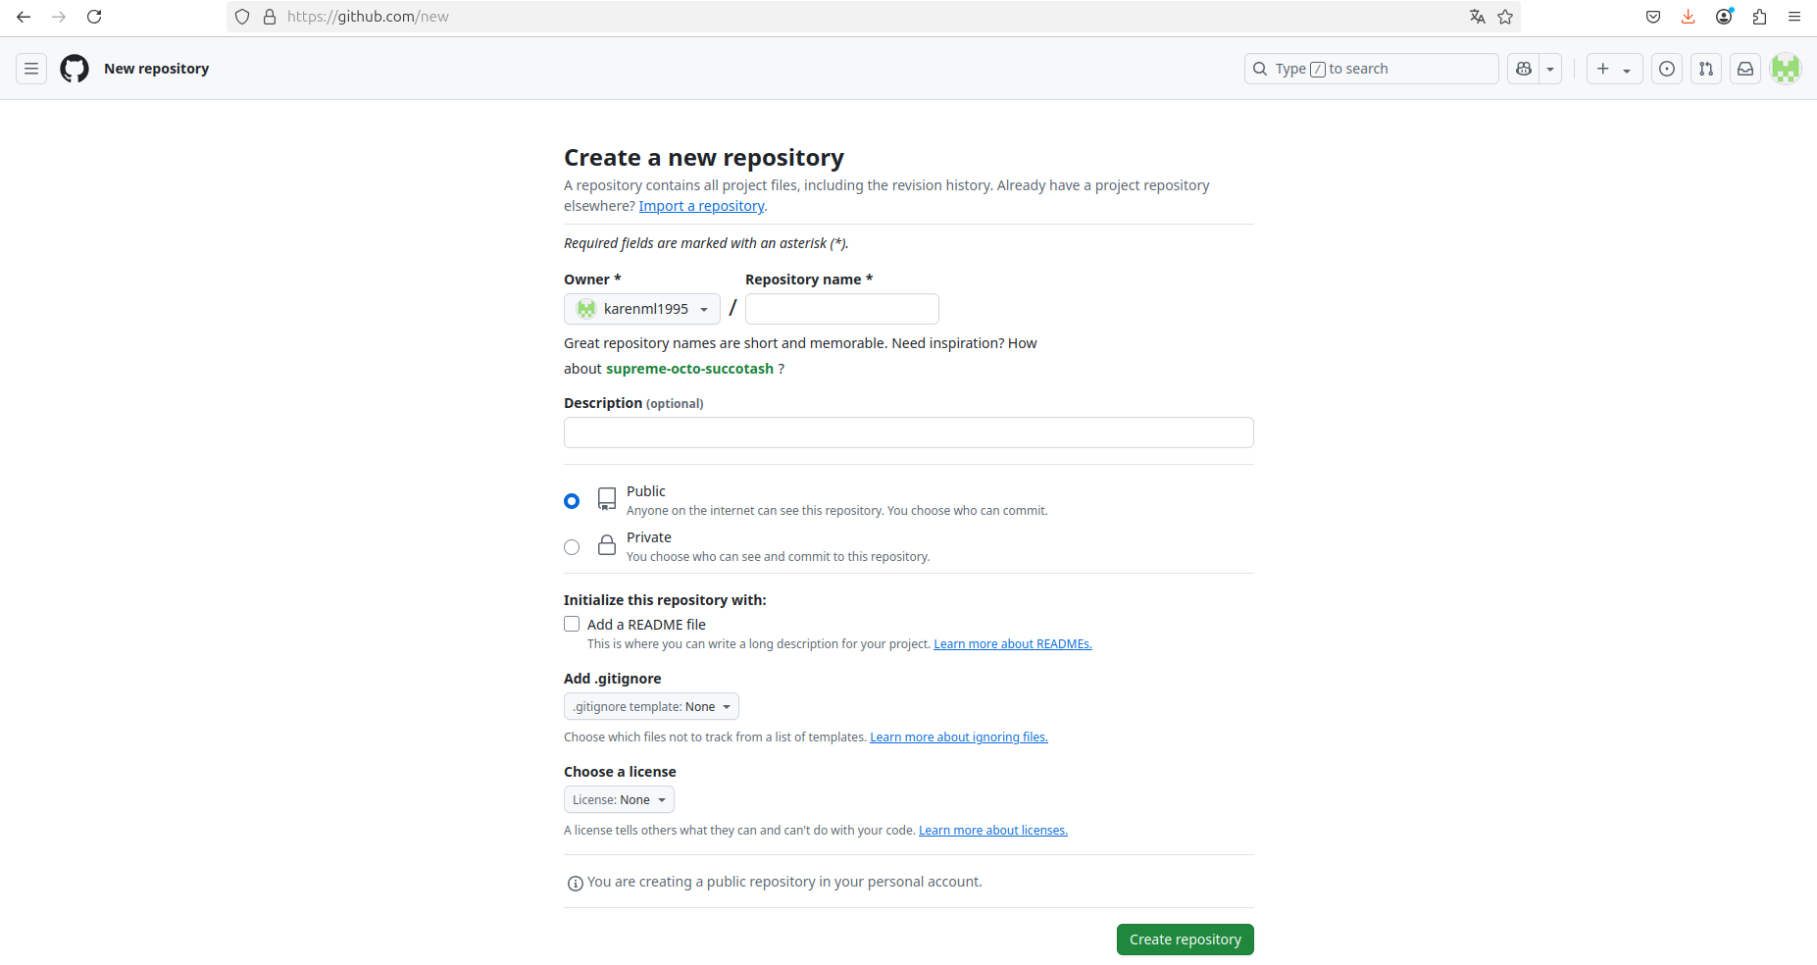
o Nombre del repositorio: Elige un nombre descriptivo para tu proyecto (ejemplo:
"sistemas-distribuidos").
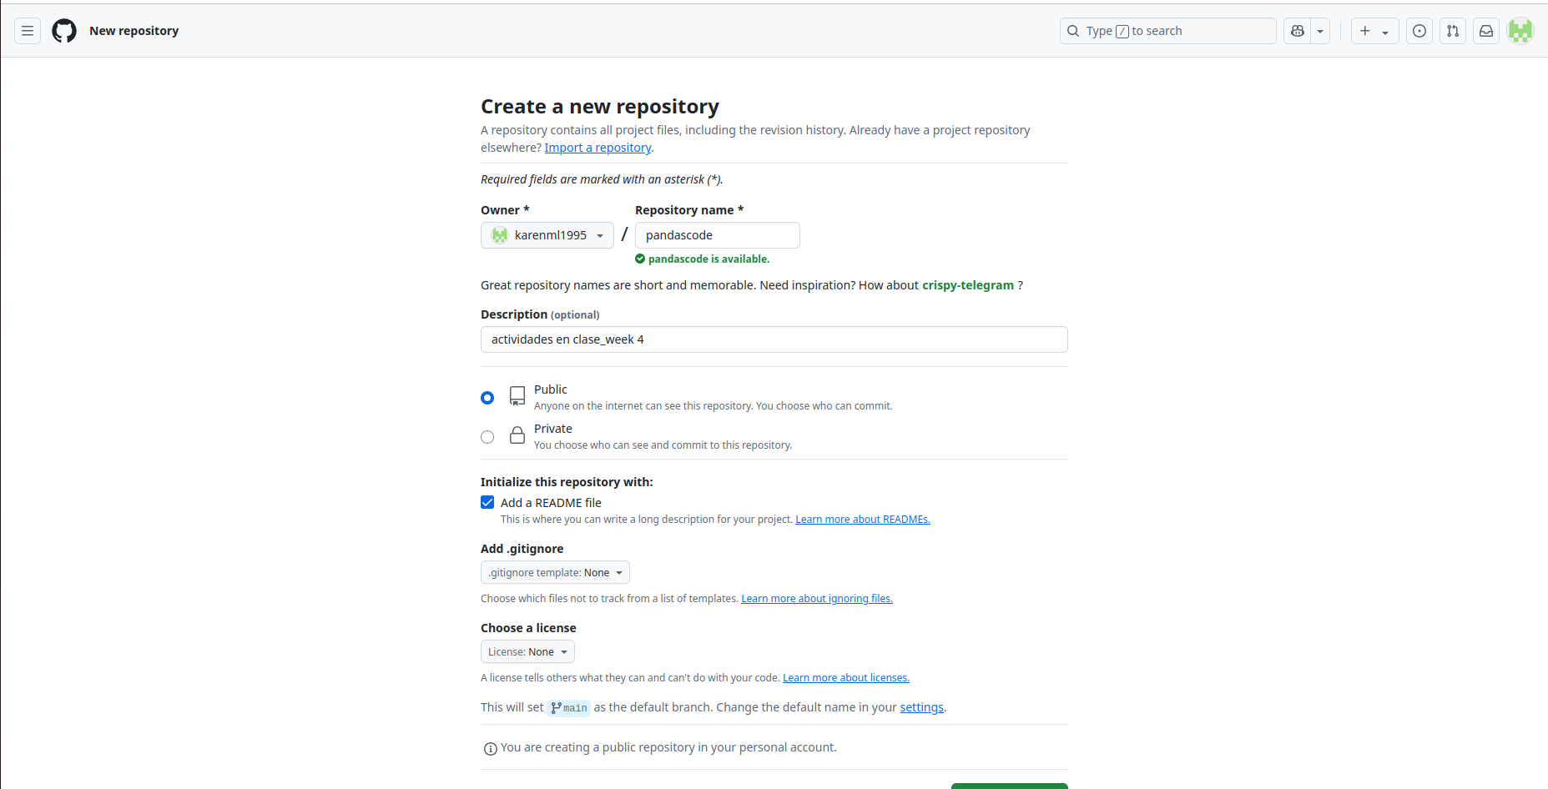

o Descripción: Escribe una breve descripción de lo que contendrá el repositorio.
o Inicializar con un README: Marca esta opción para crear automáticamente un
archivo README.md, que sirve como una breve presentación de tu proyecto.
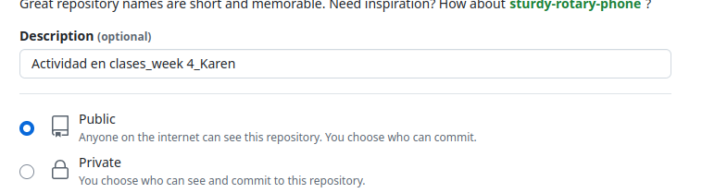
o Elegir licencia: Puedes seleccionar una licencia abierta si deseas que otros
puedan contribuir a tu proyecto.
o Haz clic en "Create repository".
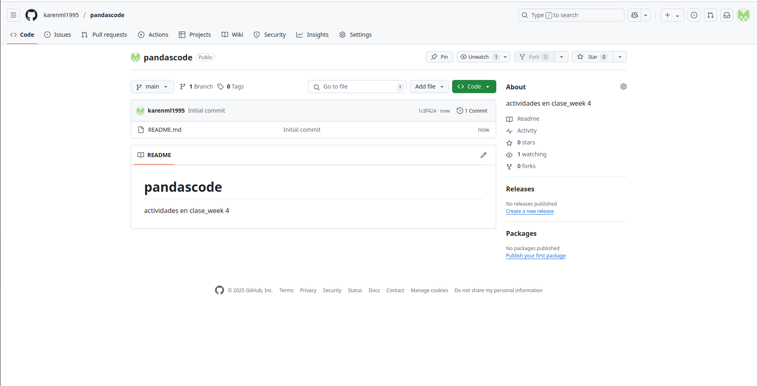
3. Crea tu Primer Archivo:
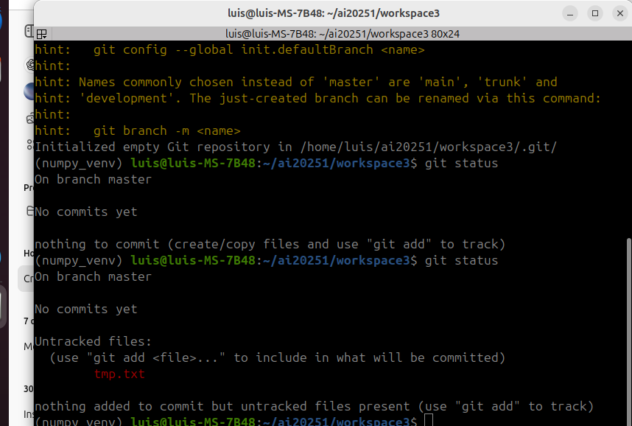
o
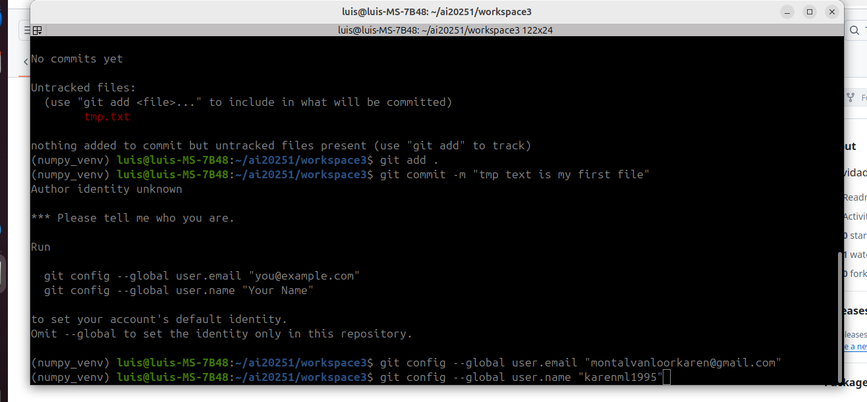
a
conectar entre la terminanal
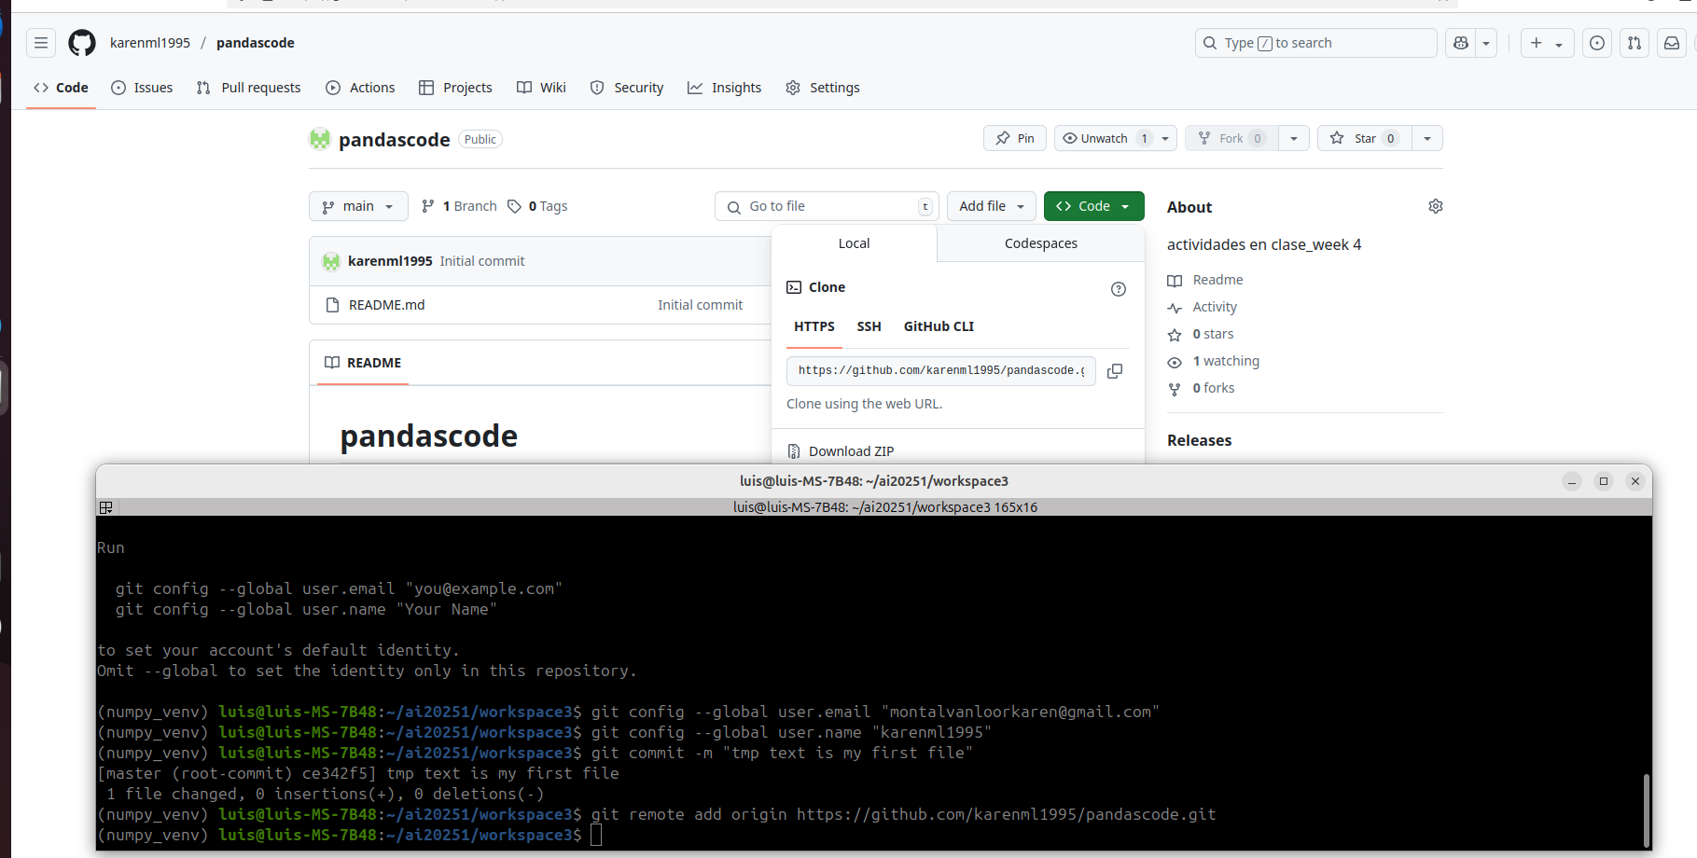
En tu editor de texto, crea un nuevo archivo y escribe un mensaje simple, como
"Hola, mundo!".
o Guarda el archivo con el nombre "index.html" (o cualquier otro nombre que
desees).
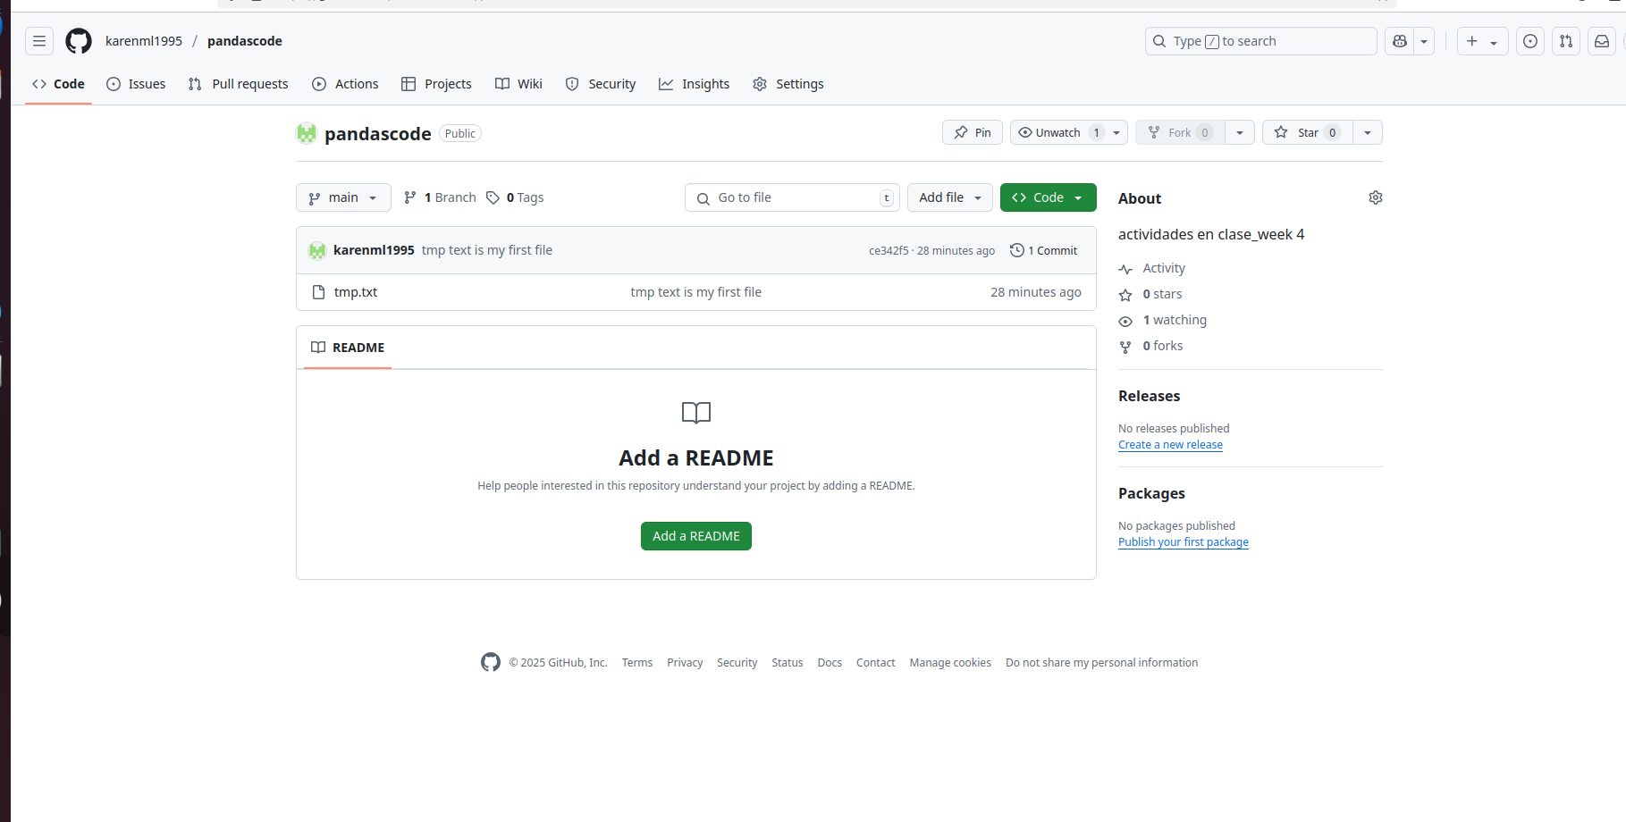
4. Sube el Archivo a GitHub:
o
o
o
Abre tu terminal o línea de comandos (PowerShell).

Navega hasta la carpeta donde guardaste tu archivo.
Inicializa un nuevo repositorio Git:
git init

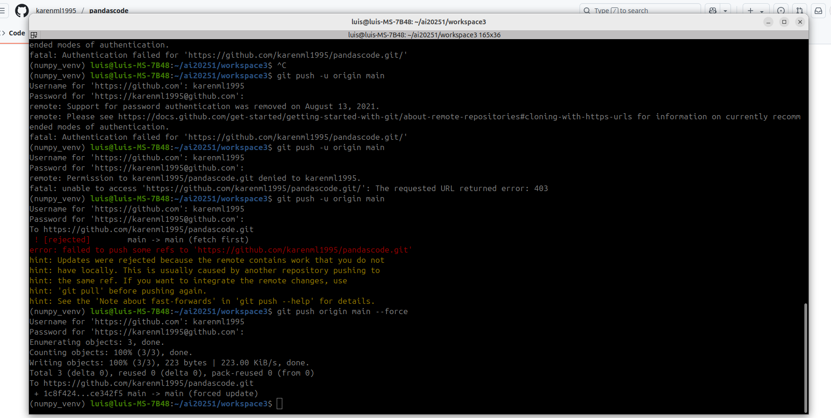
o Agrega el archivo al seguimiento:
git add index.html
o Realiza el primer commit:
git commit -m "Mi primer commit"
▪ Reemplaza "Mi primer commit" por un mensaje más descriptivo.
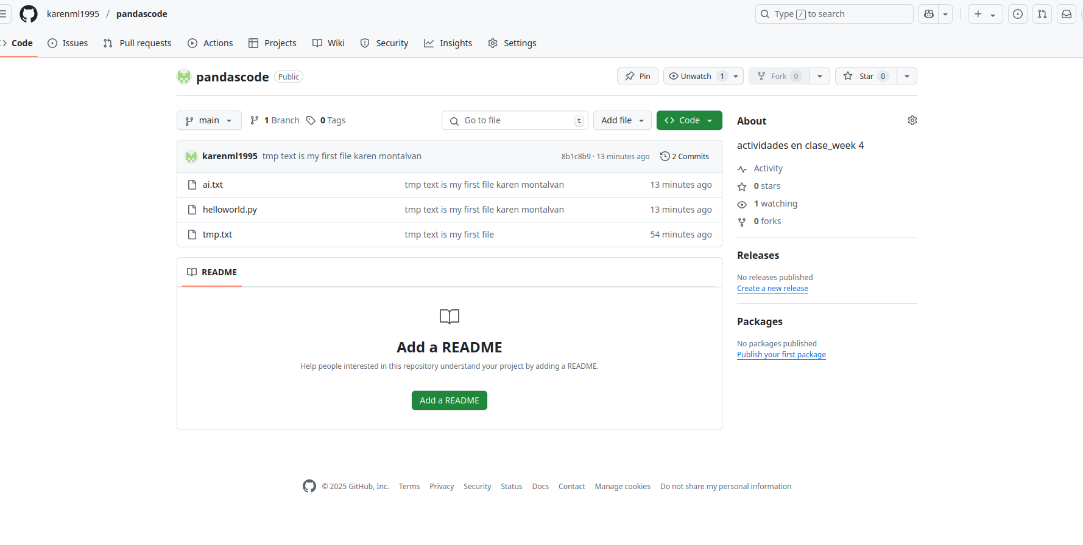
o Conecta tu repositorio local con el remoto de GitHub:
Bash
git remote add origin https://github.com/tu-usuario/mi-primer-proyecto.git

